РОССИЙСКАЯ ФЕДЕРАЦИЯ
МОСКОВСКАЯ ОБЛАСТЬ
МУНИЦИПАЛЬНАЯ БЮДЖЕТНАЯ ОБЩЕОБРАЗОВАТЕЛЬНАЯ ОРГАНИЗАЦИЯ
СРЕДНЯЯ ОБЩЕОБРАЗОВАТЕЛЬНАЯ ШКОЛА №10
141732, Московская область, г.Лобня, Лобненский бульвар, д.6

Исследовательский Проект

Выполнен учениками 4 «И» класса

Руководитель:
Леоненкова С.М.

г. Лобня 2020 г.

Оглавление

- Введение………………………...………………………………………...…...3
Актуальность…………………………………………………………………..3
Проблемы проекта…………………………………………………………….3
Цель…………………………………………………………………………….3
Гипотеза………………………………………………………………………..3
Задачи…………………………………………………………………………..3
Вид проекта…………………………………………………………………….3
Методы исследования…………………………………………………………3
- Основная часть…………..…...………………………………………….....…. 4
  - Этапы проекта и ожидаемые результаты.…..……………… 4
- Выводы…………………………………………………………………………7
  - Рефлексия проектной деятельности………………………… 7
- Информационно – методическое обеспечение……………………………. 8

Приложение 1. Фотографии собак.
Приложение 2. Фотографии лошадей, верблюдов.
Приложение 3.Фотографии голубей, кошек, мышей.
Приложение 4.Фотографии лосей, оленей, медведя.
Приложение 5.Фотографии осликов, дельфинов.
Приложение 6.Фотографии памятников животным – героям войны.
Приложение 7. Классный час.
Приложение 8. Встреча с работником благотворительного фонда «Рекс»
Приложение 9. Рисунки детей по теме «Животные на войне».

1. Введение
Актуальность:
Вторая мировая война оставила неизгладимый след в истории нашей страны и всего мира. В это страшное время народ, как на передовой, так и в тылу, проявлял немереную отвагу и мужество. Как никогда была важна дружба, преданность и взаимопомощь.
Мало кто знает, что бок о бок с солдатами гордо и отважно сражались братья наши меньшие: звери и птицы. Им не давали орденов, они не получали званий. Они совершали подвиги, не зная этого. Они просто делали то, чему их научили люди – и гибли, как люди. Но, погибая, они спасали тысячи человеческих жизней.
А что делали животные во время войны? Помогали ли они людям? Как животные помогали защитникам тыла и фронта? Почему люди воздвигли памятники животным? Ответить на эти вопросы становится возможным при реализации проекта «Животные на войне».
Проблемы проекта:
Недостаточная информированность учащихся о ВОВ. Отсутствие информации у детей о подвигах животных во время ВОВ.
Цель:
Стимулирование познавательного интереса у детей в исследовательской деятельности, о роли животных в жизни человека во время Великой Отечественной войны.
Формирование у детей патриотической позиции.
Воспитание любви к Родине, гуманного отношения к животным.
Воспитание чувства гордости за победу советского народа в Великой Отечественной войне.
Знакомство с произведениями художественной литературы о войне.
Знакомить с «профессиями» животных на войне.
Активизировать работу по поиску материалов о «службе» животных на войне и в тылу.
Гипотеза:
Возможно, животные помогали перевозить грузы и раненых солдат, предположим, что с помощью, например, голубей и собак доставлялись секретные донесения.
Задачи
1. Изучить справочную литературу по теме в школьной библиотеке.
2. Посетить школьный музей, в котором собраны воспоминания ветеранов о войне.
3. Провести встречу с работниками московского благотворительного фонда «Рекс».
4. Провести наблюдение за жизнью животных во время ВОВ через чтение художественной литературы, просмотр мультфильмов.

Вид проекта: - творческо-исследовательский;
- по комплектности: межпредметный (Я – исследователь, окружающий мир, литературное чтение);
- по количеству участников: коллективный;
- по продолжительности: краткосрочный (6 месяцев)

Методы исследования
- Работа со справочной литературой по теме исследования
- Проведение классных часов по данной теме.
- Наблюдение через чтение художественной литературы и просмотр мультфильма
- Встречи со специалистами московского благотворительного фонда «Рекс»
- Экскурсия в школьный музей: знакомство с воспоминаниями ветеранов ВОВ.

2. Основная часть
2.1 Этапы проекта и ожидаемые результаты.
1 этап – организационный. Для того. Чтобы собрать как можно больше информации мы разделились на три группы. Первая группа отправилась в библиотеку для изучения литературы по теме. Вторая группа встретилась с руководителем школьного музея М.Д.Богдановой, чтобы расспросить её о воспоминаниях ветеранов о ВОВ. Третья группа занималась поиском сведений о памятниках героям-животным во всём мире. Также в своей работе мы использовали сеть Интернет.
На организационном этапе мы выработали следующие правила совместной работы:
- работать дружно, т.е. быть внимательными друг к другу, вежливыми, не отвлекаться на посторонние дела, не мешать друг другу, вовремя оказывать помощь;
- работать по плану (сверять дела с планом);
- своевременно выполнять задания, следить за временем, доводить начатое дело до конца;
Качественно выполнять работу;
Каждый из членов группы должен уметь защищать как общее дело, так и своё.
II этап – теоретический.
Итак, мы приступили к сбору информации. Большую помощь на этом этапе нам оказали родители, они тоже заинтересовались этой темой. Материалов о животных на войне оказалось очень много и пришлось разделиться. Одни изучали материал о роли собак на войне, вторые – о лошадях и верблюдах, третьи – о голубях, кошках и мышах, четвёртые – о лосях и северных оленях, пятые – об ослах, пчёлах, дельфинах, морских львах. Ещё 3 человека собрали материал о памятниках, которые поставили люди животным- героям во всём мире.

III этап. Сообщение групп о проделанной работе.
1 группа. Собаки на войне.
Во время Великой Отечественной войны
на фронтах служило более 40 000 собак. Они тоже сражались за Победу.
Подрывали вражеские танки, ходили в разведку, обнаруживали
лазутчиков, были связистами, санитарами, разыскивали фугасы и
мины. Связные собаки переносили депеши, протягивали телефонные
кабели и даже помогали доставлять боеприпасы, попавшим в
в окружение бойцам. Иногда успешные действия собак обеспечивали успех всей военной операции. Собаки вытащили с поля боя около 700 тысяч раненых. Нашли 4 миллиона мин и фугасов. Участвовали в разминировании 300 крупных городов. Доставили 200 тысяч документов. Проложили 8 тысяч километров телефонного кабеля.
Уничтожили 300 вражеских танков. Приложение 1.
2 группа. Лошади.
Несмотря на то, что Вторую Мировую называют войной моторов, лошади сыграли далеко не последнюю роль в битвах. Лошадей применяли как транспортную силу, особенно в артиллерии. Упряжка в шесть лошадей тянула пушку, меняя огневые позиции батареи. И, хотя конь бежит со средней скоростью не более 20 км/ч и может преодолеть не более 100 км за сутки, он может пройти там, где не пройдёт никакая техника – и сделает это незаметно.
Верблюды.
Во время Великой Отечественной войны в состав советских войск входила резервная 28-я армия, в которой верблюды были тяговой силой для пушек. Она была сформирована во время Сталинградской битвы в Астрахани. Существенная нехватка лошадей и техники вынудила выловить и приручить почти 350 диких верблюдов. Большинство из них погибли в разных сражениях, а тех, которые выжили, постепенно
"демобилизовали" в зоопарки. Необходимо отметить, что «корабли пустыни» весьма успешно справлялись со своими задачами. А верблюд по кличке Яшка даже участвовал в битве за Берлин в 1945. Приложение 2.

3 группа. Голуби.
Как не странно, символ мира может оказаться на войне. Голубиная почта существовала ещё со времён глубокой древности, но с приходом
радио, казалось, что её век окончен. Но первые бои Великой Отечественной войны показали, что проводная связь действовала только на небольшие расстояния и часто выходила из строя. Тогда и начали вновь использовать голубиную почту. Голуби приносили сведения с немецких позиций, ещё их использовали для уничтожения объектов противника. Приучали голубей садиться на цистерны с горючим или бронетехнику – путём ежедневной прикормки на тренировочных макетах. Голубиные налёты подавляюще действовали на психику солдат и офицеров вермахта. Пролетая над территорией, занятой фашистами, голубь фотографировал вражеские объекты.
Кошки.
Кошки не обладают выносливостью и силой лошадей, обучаемостью собак, но они также помогли людям пережить тяжелые годы войны. Благодаря своей чувствительности кошки безошибочно определяли приближение надвигающейся бомбардировки, активно выражали свое беспокойство и, таким образом, предупреждали своих хозяев о приближающейся опасности. Большую роль кошки сыграли в блокадном Ленинграде. Они защищали продовольствие и произведения искусства Эрмитажа от посягательства крыс. Известно, что кошки приносили свою добычу хозяевам, а сами умирали от голода. Они своим теплом согревали детей. Кошки помогали пережить войну и фронтовикам. Солдаты заводили в своих окопах и землянках кошек, и те спасали их от грызунов, а значит и от болезней, которые мыши и крысы переносили.
Мыши
Учёные Смоленского университета специально обучали мышей и отправляли к фашистам. Мышки заползали в маленькие отверстия танка, перегрызали провода. Немцы недоумевали: совершенно новый, совершенно целый танк не двигался. Приложение 3.
4 группа. Лоси.
Во время Великой Отечественной войны появилась идея использовать в качестве транспортного средства лосей, следы которых не вызывали подозрений в отличие от лошадей, отпечатки подков которых были хорошо заметны в лесу.
Северные олени.
На самом севере, на Карельском фронте, на выручку нашей 14-й армии пришел гордый северный олень. Сквозь пургу, через глубокие снежные завалы и каменные россыпи олени вывезли с поля боя более десяти тысяч раненых, перевезли сотни тонн военных грузов.
Медведи. Медведь по кличке Войтек был активным помощником в борьбе с гитлеровскими захватчиками. Особенно он отличился в 1944 году во время битвы под Монте-Кассино, где помогал польским солдатам доставлять боеприпасы артиллеристам. Причём, несмотря на свист пуль и разрывы снарядов, не потерял ни одного ящика. Приложение 4.

5 группа. Ослы.
В сражениях в Крыму и на Северном Кавказе самые тяжёлые грузы таскали выносливые ослики. И не только снаряды, провизию, бревна для блиндажей, но и раненых. Причем ослики оказались очень сообразительными и приспособленными для войны. Подвижные и
относительно миниатюрные, они шустро бегали по траншеям и были почти неуязвимы для вражеских пуль — за исключением длинных ушей. Однако, что удивительно, вскоре они сами научились их прижимать. Вид «окопного» ослика с робко прижатыми ушами был очень трагичным и трогательным!
Дельфины.
В боевых действиях были задействованы и морские животные, такие как дельфин. Военные применяли дельфинов для морской разведки. Они выполняли задания быстрее и лучше людей. Тюленям и морским львам на нос крепился шприц с ядом и сжатым воздухом или отравленная игла. Подплыв к врагу, зверь слегка касался его носом и уничтожал. Приложение 5.

6 группа. Памятники животным.
- Памятник военным медикам и санитарным собакам в Ессентуках.
- Памятник военной собаке в Волгограде.
- Памятник погибшим на войне собакам в селе Легедзено под Уманью.
- Памятник «Мы победили».
- Памятник лошади – герою войны.
- Мемориал миллионам животным-героям войн, проявившим храбрость под огнем и своей преданной службой приблизившим Победу.
IV этап – итоговый.
Учениками нашего класса была подготовлена фотовыставка «Они тоже воевали» и презентация «Животные на войне».

- Выводы.
Наша гипотеза подтвердилась. Тяжелейшим испытанием для всех народов является война. Но не только оружием завоёвывали победу. Через всю войну рядом с людьми шли животные. Они совершали подвиги, не зная этого. Они просто делали то, чему их научили люди – и гибли, как и люди, но погибая, они спасали тысячи человеческих жизней…
Выручали людей на фронте и в тылу наши братья меньшие. И мы не должны забывать о том, что война – это всё-таки зло, в том числе и для природы.
Давайте жить дружно!
И когда в майский день
На могилы приходим святые.
И святое храня,
Мы минуту молчанья стоим.
То пускай эта дань
И огонь, и цветы полевые
Будут памятью светлой
Будут скромной наградой и им!
3.1 Рефлексия проектной деятельности.
Этот проект «Животные на войне» позволил нам по-другому взглянуть на братьев наших меньших, осознать свою ответственность за них. Мы надеемся, что наша исследовательская работа поможет всем с еще большим уважением относиться к нашим верным четвероногим и крылатым помощникам.

Мир это лучшее слово на свете,
Взрослые к миру стремятся и дети,
Птицы, деревья, цветы на планете.
Мир – это главное слово на свете.
Любить этот мир, любить его свет…
За то, что в нём есть, за то, чего нет.
Любить просто так, за то, что живёшь.
За то, что берёшь и что отдаёшь.
Любить за свободу, за красоту.
Его совершенство, его простоту.
Любить в ожидании нового дня,
Который в ответ тоже любит тебя!

4. Информационно – методическое обеспечение.

Список литературы.
Твои верные друзья. ООО «Торговый дом «Издательство Мир
книги»
Люди молчаливого подвига. Составитель И. Васильевич. Политиздат.
Рассказы о войне. Издательство «Детская литература»

Использованы материалы сайтов.
http:// www.radikal.ru
http:// zoo-yarsk.ru
http:// img-fotki.yandex.ru
http:// shkolazhizni.ru
http://www.vokrugsveta.ru/telegraph/technics/186/
http://daypic.ru/animals/8489
http://www.theunknownwar.ru/zhivotnyie_na_vojne.ml
http://newsdale.ru/article/show/18288

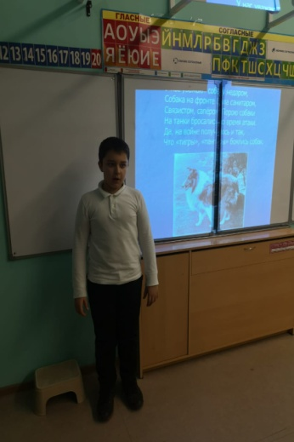
Приложение 7. Классный час
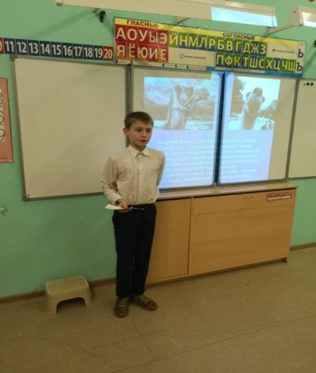
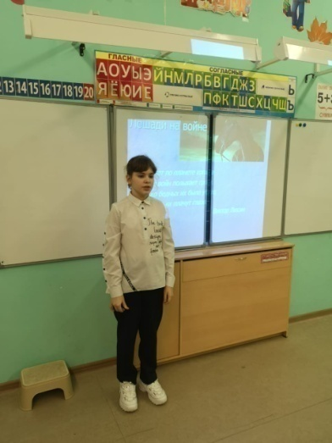
.

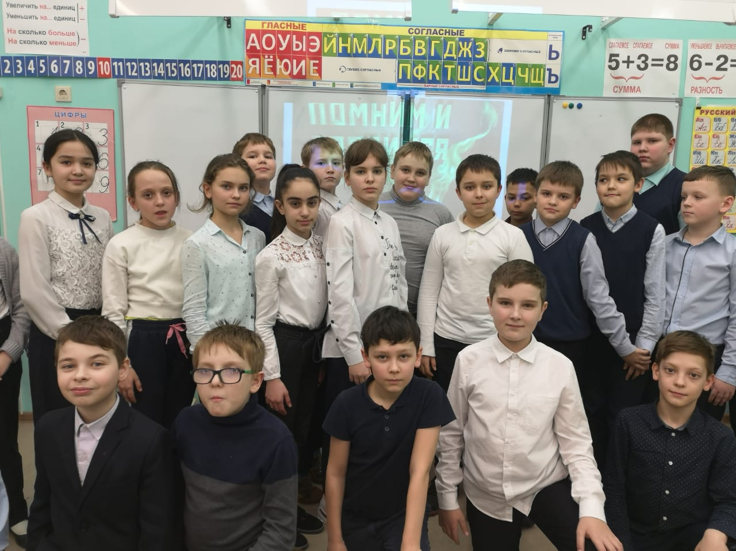

Приложение 8. Встреча с работником благотворительного фонда «Рекс»
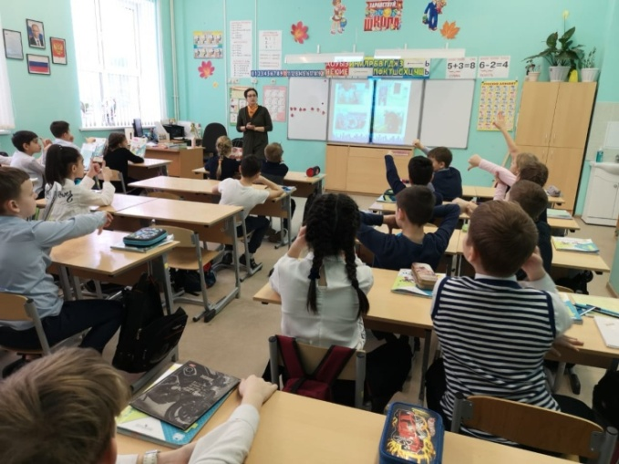

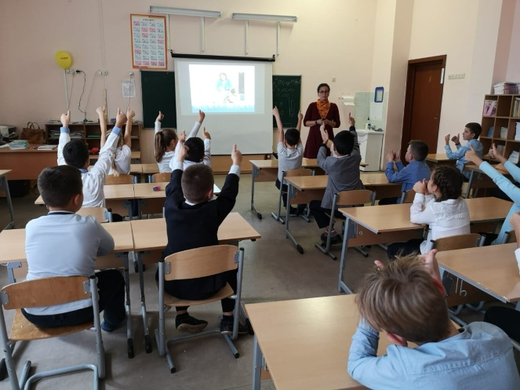
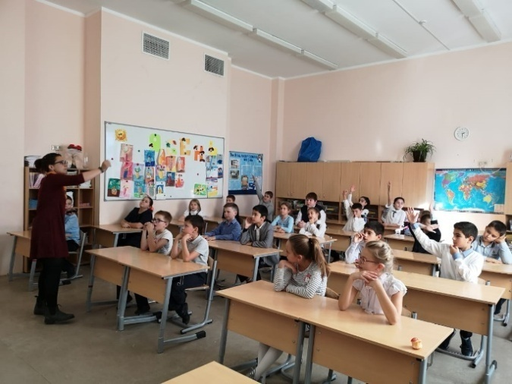

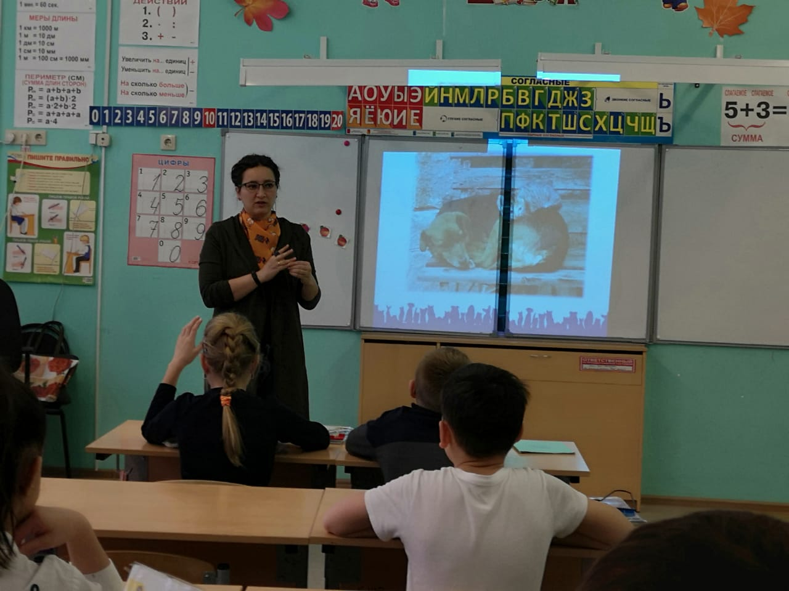

Детям подарили закладки и брелочки.
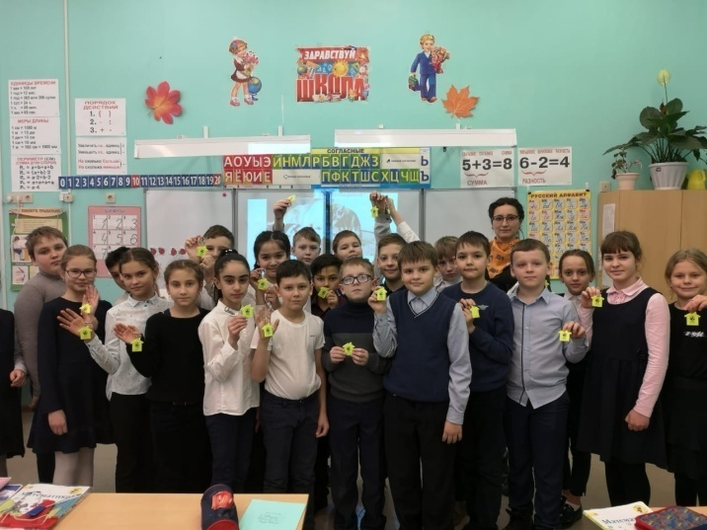
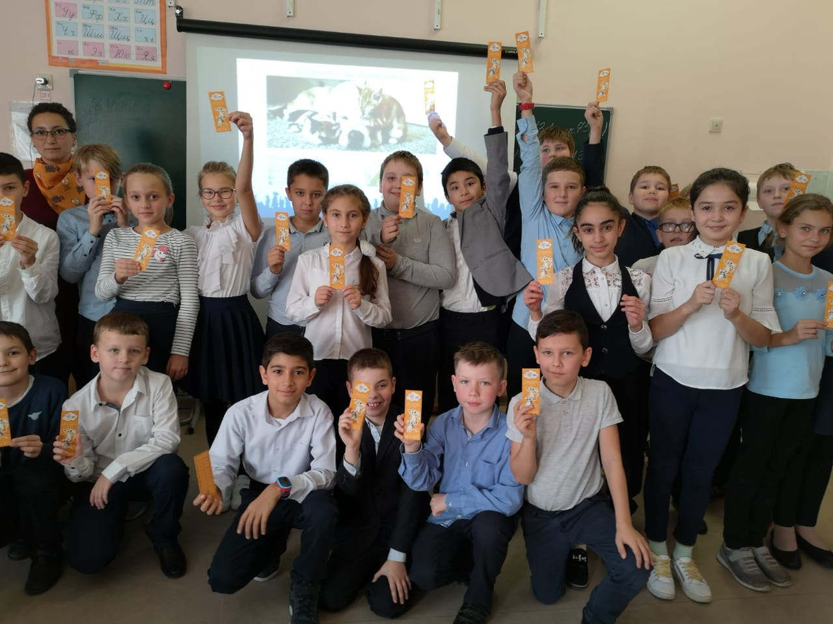

Приложение 9. Рисунки детей по теме «Животные на войне».
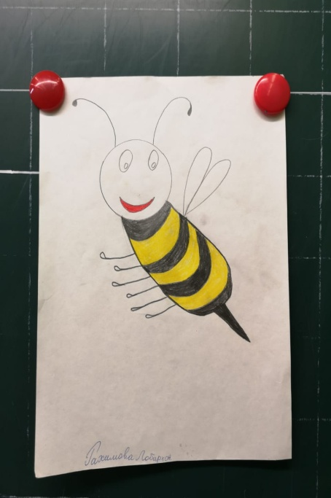
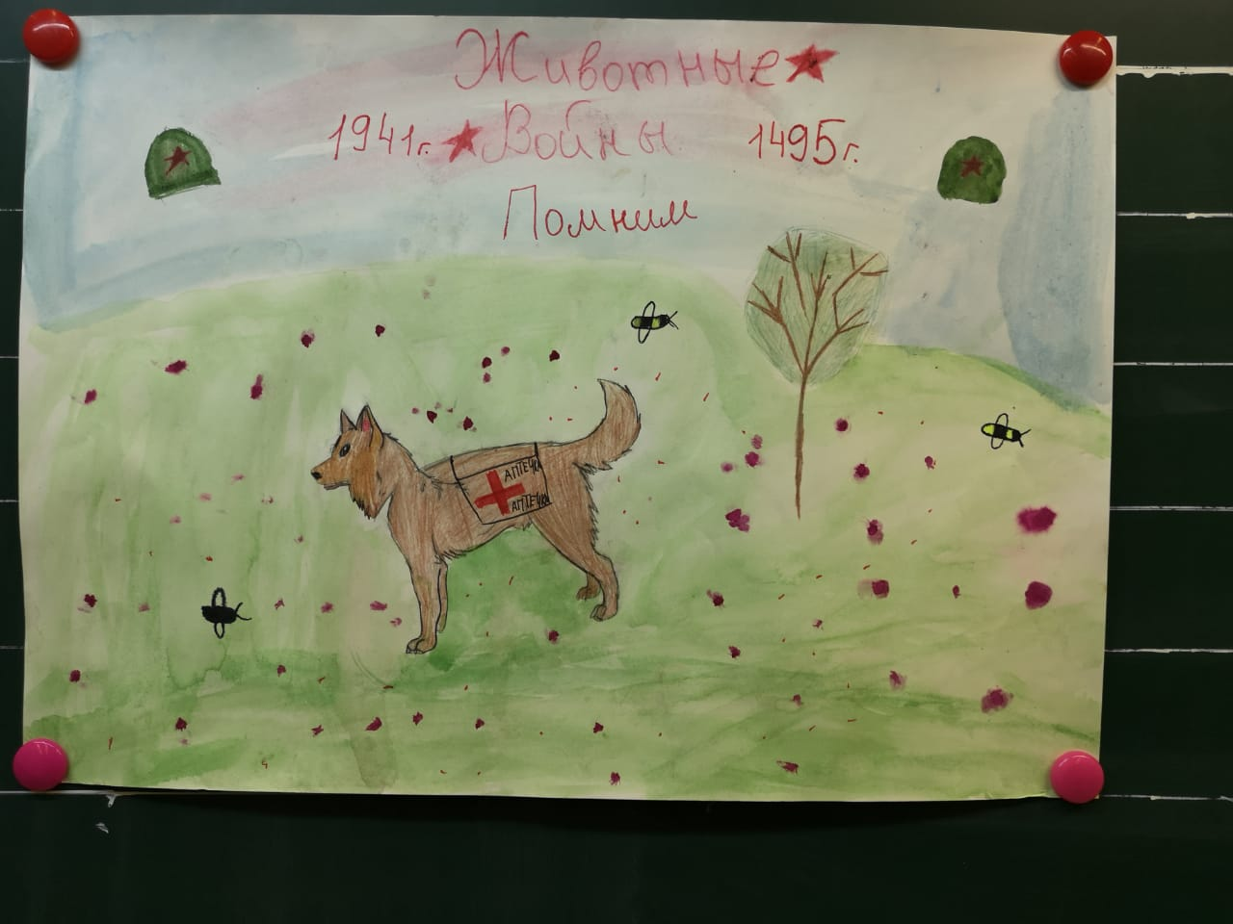

Приложение 1. Собаки на войне.

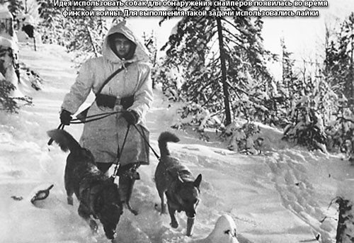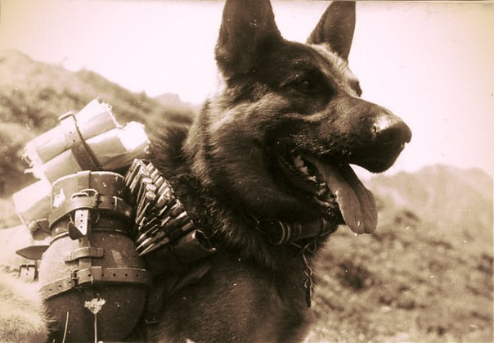

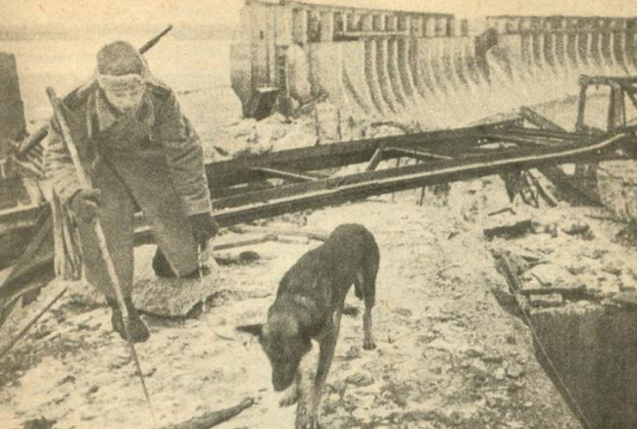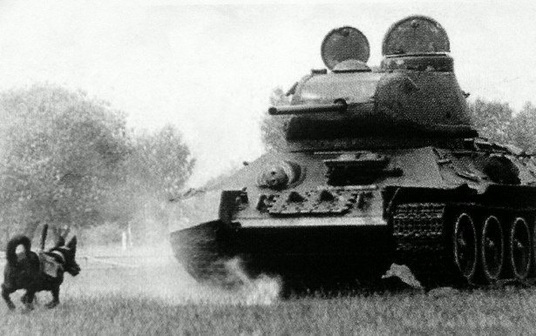

Приложение 2. Лошади и верблюды на войне.

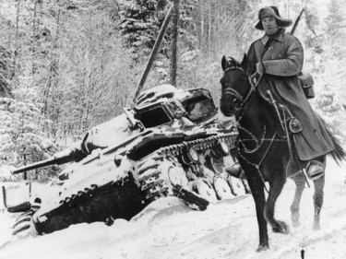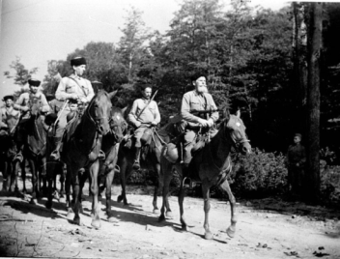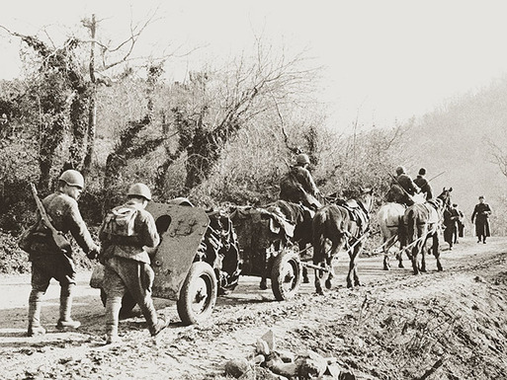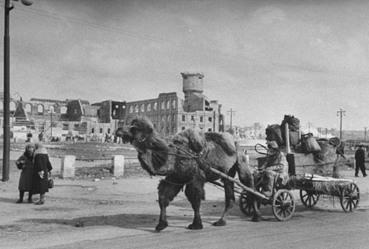

Приложение 3. Голуби, кошки и мыши на войне.

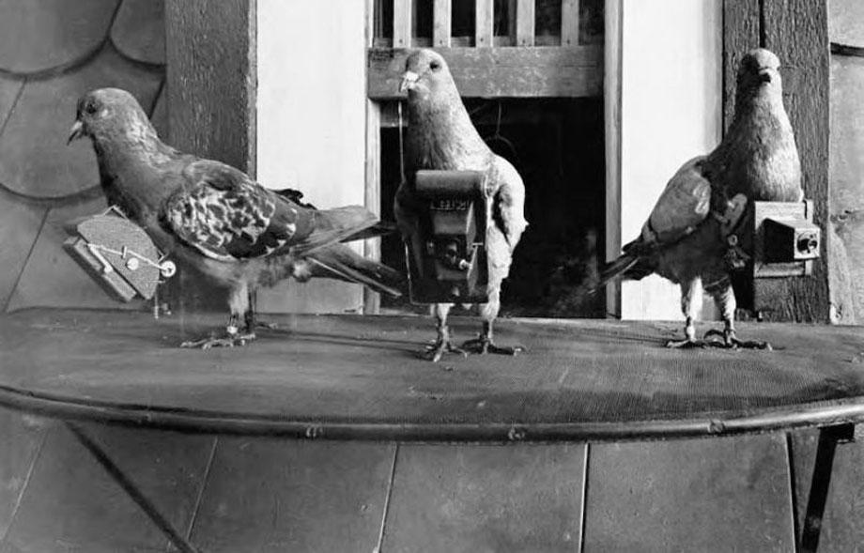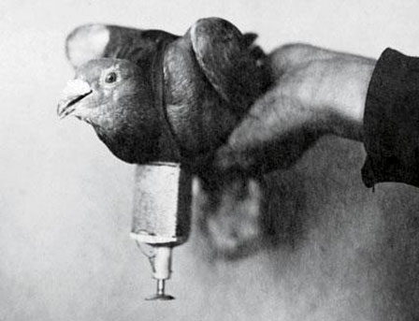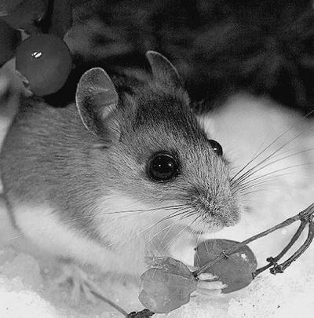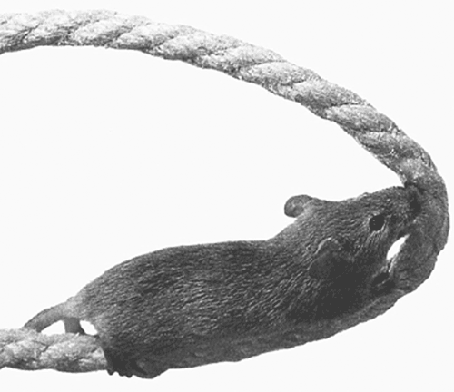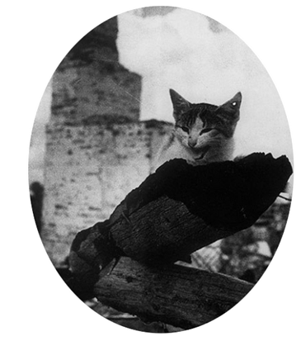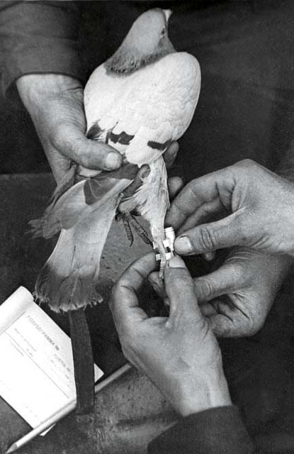

Приложение 4. Лоси, олени, медведи на войне.

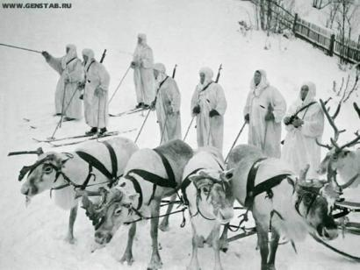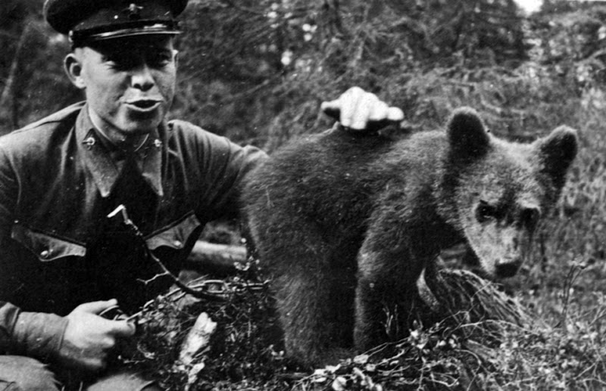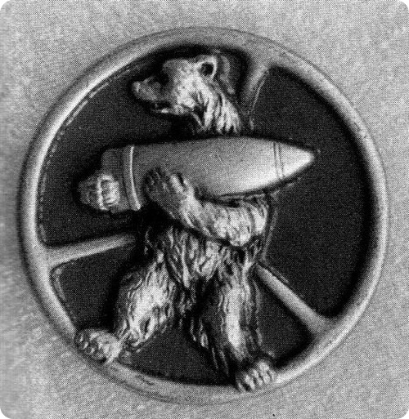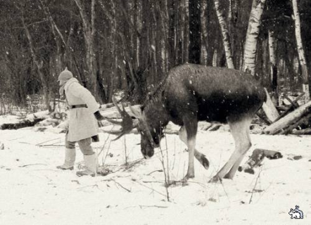

Приложение 5. Ослики и дельфины на войне.

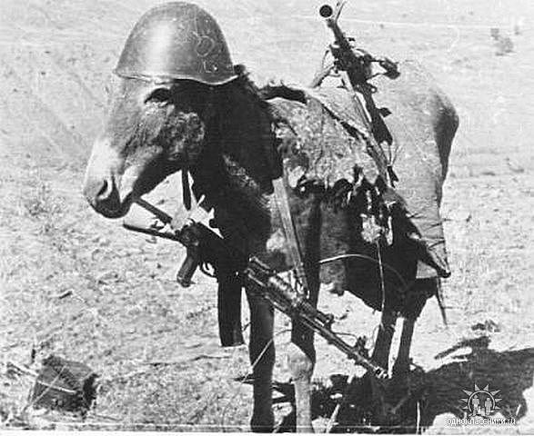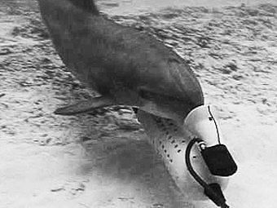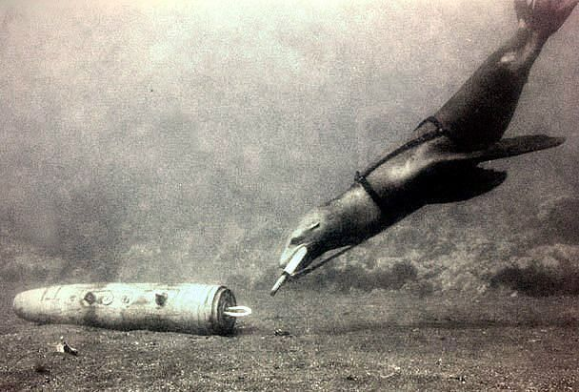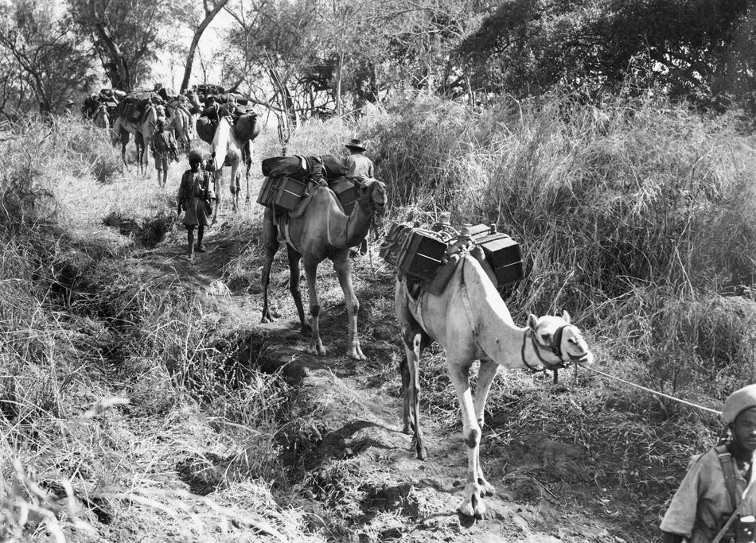

Приложение 6. Памятники животным – героям войны.



